**【实验名称】：**蓝牙通信实验

**学生姓名：2151133**孙韩雅

**实验地点：**济事楼330 **实验时间：**2023-10-16

**【实验目的】**

了解蓝牙的基本概念，掌握蓝牙通信步骤并进行蓝牙连接操作。

**【实验原理】**

所谓蓝牙技术，实际上是一种短距离无线通信技术，利用“蓝牙”技术，能够有效地简化掌上电脑、笔记本电脑和移动电话手机等移动通信终端设备之间的通信，也能够成功地简化以上这些设备与Internet之间的通信，从而使这些现代通信设备与因特网之间的数据传输变得更加迅速高效，为无线通信拓宽道路。说得通俗一点，就是蓝牙技术使得现代一些轻易携带的移动通信设备和电脑设备，不必借助电缆就能联网，并且能够实现无线上因特网。

蓝牙技术规定每一对设备之间进行蓝牙通讯时，必须一个为主角色，另一为从角色，才能进行通信，通信时，必须由主端进行查找，发起配对，建链成功后，双方即可收发数据。理论上，一个蓝牙主端设备，可同时与7个蓝牙从端设备进行通讯。一个具备蓝牙通讯功能的设备，可以在两个角色间切换，平时工作在从模式，等待其它主设备来连接，需要时，转换为主模式，向其它设备发起呼叫。一个蓝牙设备以主模式发起呼叫时，需要知道对方的蓝牙地址，配对密码等信息，配对完成后，可直接发起呼叫。

**【实验设备】**

HUAWEI MateBook X pro电脑，HUAWEI P40手机一副

**【实验步骤】**

1.进入设置界面，将手机与电脑进行蓝牙配对。

2.电脑端选择待发送的文件，右键点击后选择“发送到”-“蓝牙设备”。

3.在待接收设备端同意接收文件后，观察文件传输是否成功。

**【实验现象】**

1.电脑和手机蓝牙连接：

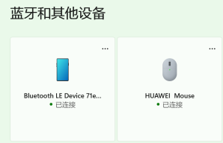（注：手机设备有别名“鸭鸭的HUAWEI P40”在下文出现）

2.电脑端发送文件：



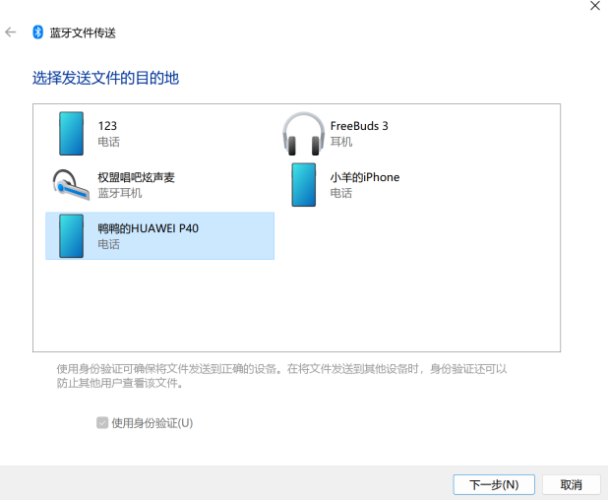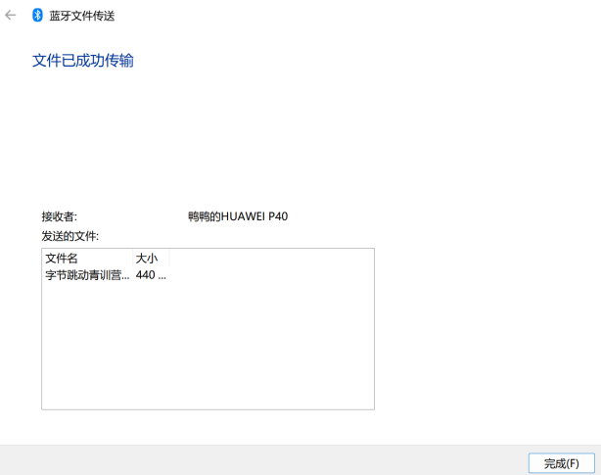

文件传输成功。

**【分析讨论】**

通过这次实验，我深切体会到了蓝牙传输文件的便捷性和实用性。蓝牙作为一种无线数据和语音通信开放的全球规范，为固定和移动设备建立起了特殊且低成本的近距离无线连接。它的出现使得我们在使用便携式移动设备和计算机时，可以摆脱繁琐的电缆连接，轻松地进行无线操作和无线接入互联网。

随着现代网络的飞速发展，蓝牙传输技术也得到了极大的优化和改进。如今，通过蓝牙传输文件不再像课件中的操作那样繁复和耗时。我们只需简单地启动蓝牙功能，进行设备的配对和连接，并选取需要传输的文件，就能快速地完成文件的传输过程。

蓝牙传输文件的便捷性不仅提升了我们的工作效率，而且让我们的生活更加便利。无论是在办公室还是在家庭中，我们都能轻松地与电脑、手机等设备之间进行文件传输，不再需要使用数据线或其他外部存储设备。这帮助我们节省了时间和精力，使得数据共享和文件传输变得更加简单和高效。